מבחן שלב בתי חולים - חוזר

חניך יקר, לרשותך 2.5 שעות.

מבנה המבחן:

חלק א' 70 נקודות (כל תשובה 2 נקודות)

5 מקרים מתגלגלים סה"כ -- סעיפים.
הסתמך על ידע שנרכש הן בקורס והן בבית החולים.

חלק ב' 10 נקודות (כל מושג 1 נקודות)

כולל 10 מושגים ומונחים רפואיים

חלק ג' 20 נקודות ( כל תרשים 2 נקודות)

כולל פענוח של 10 תרשימי א.ק.ג. וזיהוי הפרעות קצב.

ציון משוקלל עובר 75.

הנחיות כלליות:

- לאט, יש זמן!
- קרא היטב את כל השאלות לפחות פעמיים. שים לב לפרטים קטנים (לכאורה) המופיעים בגוף השאלה.
- השאלות בחלק א' מתייחסות למצב בו הינך משתלם בחדר המיון, אלא אם רשום אחרת.

חלק א'
מקרה מס' 1

כללי: מלר"ד, שעות אחה"צ , חולה שהובא ע"י צוות רגיל.
פרטי החולה: בן 60, שמן מאד.
קליניקה: דיספנאי, טכיפנאי, דיאפורזיס ניכר, אינו מסוגל לסיים משפט. נראה באי שקט מוטורי קל.
תלונה עיקרית: כאבים בחזה וקושי בנשימה.
סימנים חיוניים: נשימה - 40, דופק 100, ל.ד. - 95/50, סטורציה על חמצן 87% . חום 39 מעלות
תיק רפואי: S/P MI, IHD, COPD – Chronic Bronchitis,
HTN , Renal Failure (Mild) , CHF.
טיפול קבוע: Ventolin, bubdicort, Convertin, Micropirin, Normiten, Fusid, Mononit
אק"ג קודם: אין
רגישויות ידועות: לא ידוע
הרגלים: עישון כבד, 30 שנות חפיסה.

1. סמן את המשפט המתאר בצורה הנכונה ביותר את סיכום ההתרשמות הראשונית מהחולה?
- חולה COPD, במצוקה נשימתית בינונית, אין סכנת חיים בטווח המיידי.
- חולה אי ספיקה אקוטית, מחלת הCOPD תהווה מדד לשיקול באם להנשימו.
- חולה חסימתי במצוקה קשה, יש להיערך להנשמתו במידה ולא יגיב לטיפול ראשוני
- חולה COPD בשוק המורגי קשה. יש לתת מנת נוזלים להעלות לחץ דם

2. ביצעת האזנה לריאותיו של החולה ושמעת כניסת אוויר בינונית מצד ימין עם צפצופים מרוחקים. מצד שמאל שמעת כניסת אוויר ירודה וחרחורים מלווים בצפצופים מרוחקים.
א. מדובר באי ספיקה ימנית חדה
ב. מדובר בקולות אופייניים לחולה COPD
ג. מדובר בהתקף אסטמה חריף
ד. מדובר בפניאומוניה מלווה בהתקף חסימתי קשה

3. מבין התרופות של החולה, לאיזו תרופה השפעה אינוטרופית חיובית ?
- Convertin
- Budicort
- Ventolin
ד. אין תרופה מתאימה

4. לאחר עיון בתרשים ה א.ק.ג. המופיע לעיל, מהי אבחנתך ?
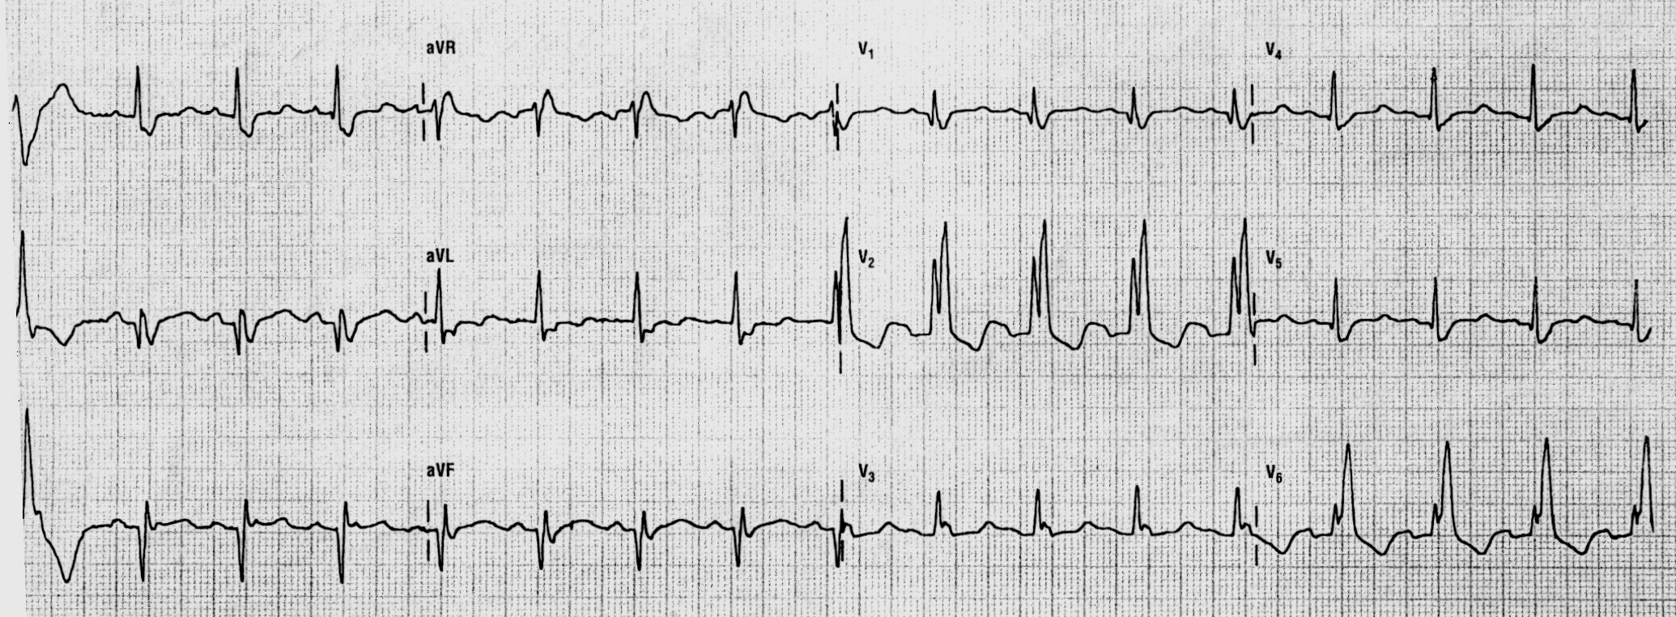

- Sinus Tachycardia ,Posterior MI
- 1# AV Block, RBBB, Antero Septal Ischemia
- Sinus Tachycardia, Inferior- Anterior MI
- MI NSR,RBBB, old Inferiorl

5. מהי התכנית הטיפולית המיידית עבור חולה זה?
- חמצן 4 ליטר בקנולה, וריד, ניטרטים תת לשוני, אספירין, מורפין עד 10 מ"ג
- חמצן 10 ליטר במסיכה, וריד, נוזלים, אינהלציה ובדיקות דם.
- חמצן 10 ליטר, אספירין, הפרין, פוסיד במינון כפול, ניטרטים תת לשוני
- חמצן 10 ליטר, סדציה, אינטובציה והמשך טיפול סימפטומטי.

6. לאחר כ 10 דקות מתחילת הטיפול, חזרות תוצאות המעבדה שנשלחו. לאור התוצאות הנ"ל, סמן את שורת הסיכום המתאימה ביותר עבור החולה:

PaO2 --69
PaCO2 --50
pH-- 7.34
HCO3 -- 23
Clucose --180
Na-- 140
K -- 4.4
CK-- 230
Troponin—0.2

- פניאומוניה, היפוקסיה והיפרקרביה.
- אוטם ישן\Recent בשריר הלב, היפוקסיה, היפרקרביה.
- איסכמיה קרדיאלית, רבדומיוליזיס, היפוקסיה, היפרקרביה
- אוטם חריף בשריר הלב, התייבשות, היפרנטרמיה, היפוקסיה ונורמוקפניה ( חולה COPD).

מקרה מס' 2

כללי: מלר"ד, 17:00, חולה מובא ע"י משפחה.
גיל: בן 85, מעורפל הכרה.
קליניקה: חוור, ציאנוטי, קר, טכיפנאי
סימנים חיוניים: נשימה – 30< , ל.ד. 210/120
סטורציה - לא מודד, חום 33.4 מעלות,
הערות מיוחדות: המשפחה מספרת כי בחודש האחרון החולה החל להתנהג בצורה מוזרה, התלונן על כאבי ראש התקפיים, שיכחה, ראייה כפולה ו "בכלל מרגיש לא בסדר"...
מאתמול בערב לא היה קשר איתו. הגיעו היום בבוקר מכיוון שלא ענה לטלפון. מצאו אותו שוכב בשירותים.
תיק רפואי: אין.
טיפול קבוע: מטופל בתרופות ללב, לא זוכרים מה בדיוק...
הבדיקות שבוצעו:

- PaO2 77
- PaCO2 26
- HCO3 11
- pH 7.23
- Clucose 175
- Na 151
- Cl 98

- אתה בודק את החולה ומתרשם כי: כניסת האוויר טובה דו צידית, רמת ההכרה של החולה עומדת על P (בדרוג AVPU), הפריפריה קרה, דפקים פריפריים מעט חלשים, מילוי קפילרי גבולי. סמן את המשפט הנכון ביותר בהסתמך על הנתונים עד כה

- מדובר באירוע חירום נוירולוגי, יש לשלול חבלת ראש ע"י צילום גולגולת וסריקת CT.
- מדובר בחשד לאירוע אנדוקרינולוגי חריף, יש לטפל בתחילה בהחזר נוזלים לחולה.
- קיים חשד סביר להתפרצות זיהומית קשה שגורמת להיפרגליקמיה. יש להפעיל נוהל חשיפה לצוות.
- מדובר באירוע אקוטי החשוד כנוירולוגי, יש לדאוג לנתיב אוויר ואח"כ לבצע הדמיות ובדיקות שונות.

- אתה מבצע אק"ג ומקבל את התרשים הבא:
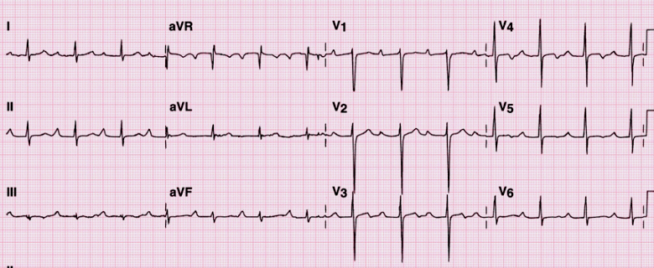

- Acute Inferior/Posterior & Possible Rt. MI
- Recent Inferior & Possible Posterior MI
- Acute Infero & Possible Lateral wall MI
- אין סימנים לתהליך איסכמי חריף

- תוך כדי הבדיקות, המשפחה מספרת כי החולה עבר פציעה לפני כ חודש עם חבלת ראש אבל שוחרר מהמרפאה באותו יום ולא הגיע למלר"ד.
  - המידע חשוב אך אין לו רלוונטיות לטיפול כרגע
  - המידע מכוון לחבלת ראש בעלת אופי כרוני
  - המידע מכוון לאפידורל המטומה כרונית, יש "להריץ" את החולה ל CT דחוף
  - המידע חיוני לידיעת העובדת הסוציאלית של ביה"ח עם חשד להזנחה.

- לפניך צילום CT של החולה. מה התשובה הנכונה בהתייחס לצילום?

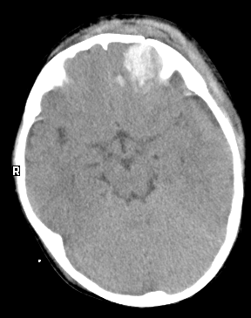

  - הצילום מראה דימום אך לא ניתן לקבוע את סוגו
  - הצילום אינו מדגים כל פתולוגיה
  - מדובר בדימום אפידורלי כרוני
  - מדובר בדימום סבדורלי רכוני

מקרה מס' 3

כללי: מלר"ד, 19:45 , חורף, פצועה מובאת ע"י אמבולנס רגיל.
גיל: בשנות העשרה המאוחרות.
דווח הצוות: הנ"ל כנראה הותקפה והושלכה מבית קומות על משטח דשא.
קליניקה ראשונית:
⋅ מעורפלת הכרה, אי שקט מוטורי ניכר, דופק פריפרי נמוש .
⋅ פצע באורך 1 ס"מ בבטן עליונה משמאל (LUQ). והמטומות בבית חזה.
⋅ דיאפורזיס, חוורון.
⋅ דופק 120, ל.ד. 100/60, סטורציה ראשונית 24% .

- מהן הפעולות הראשונות אותן יש לבצע מיידית עם קבלת החולה?

- וידוא נתיב אוויר ואינטובציה
- פתיחת נתיב אויר ידנית והנחת מסיכת חמצן
- הנחת מסיכת חמצן, הרכבת 2 עירויים גדולים והזלפת נוזלים מחוממים בקצב מהיר
- האזנה לריאות, הנחת מסיכת חמצן ולקיחת דם לגזים עורקיים

ביצעת את הבדיקות הבאות:

אישונים: שווים ומגיבים לאור.
האזנה לריאות: כניסת אוויר מופחתת בצד שמאל.
הערכת גלזגו: 6
מדדים חוזרים : נשימות 28 שטחיות.
ל.ד. 90/45 סיסטולי.
דופק 130 סדיר.
טמפ' רקטלית 34 מעלות
סטורציה % 89 על חמצן .
גזים: PaO2:58
PaCO2: 72
pH: 7.22
HCO₃: 27

- מהו הטיפול המיידי אשר יש להעניק לפצועה , בהתחשב בכל הממצאים עד כה?

- אינטובציה והנשמה, נוזלים - רינגר לקטט, כדוריות דחוסות ללא הצלבה, חימום.
- אינטובציה והנשמה, הגבלת נוזלים, דם מלא לאחר הצלבה, ביצוע US בטן מיידי, חימום.
- ביצוע CT מוח לשלילת פתולוגיות חריפות, אינטובציה בהתאם לממצאים, החזר נוזלים ודם לאורך כל התהליך, חימום.
- ביצוע טרוקר מיידי בצד שמאל, חמצן ואם אין שיפור הנשמה בלחץ חיובי.

- צילום חזה התקבל הרגע. מהי אבחנתך והצעתך הטיפולית על פי הממצאים עד
כה ( שים לב ,הצילום בוצע בשכיבה) ?

l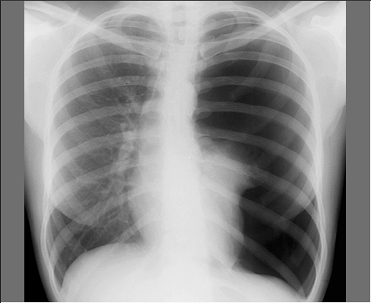
א. מדובר ב Lt. Pulmonary Contusion. הטיפול יתמקד בהנשמה וחמצון מקסימאלי.
- מדובר ב Tension Pneumothorax מצד שמאל, יש להחדיר נקז בגובה בין צלעי 4-5.
- מדובר ב Massive Haemothorax , יש להחדיר נקז חזה בגובה בין צלעי 4-5 מצד שמאל ( Mid Axilar ).
- מדובר ב Massive Haemothorax , יש להחדיר נקז חזה בין צלעי בגובה 4-5 מצד ימין ( Mid Axilar).

- הינך בודק את הבטן ומגלה כי הבטן רכה ללא .REBOUND אין סימני המטומות רטרופריטוניאליות . מהי התייחסותך על פי הממצאים ?
- אין להסתמך על בדיקה פיזיקאלית של הבטן אצל פצוע מחוסר הכרה . יתכן דם חופשי בחלל הבטן ללא סימני גירוי ציפקי .
- הבדיקה שוללת בוודאות כמות דם גדולה אך יש לבצע FAST לאשש את הממצאים .
- ניתן להשאיר את הפצועה להשגחה באם הסימנים החיוניים לא השתנו במהלך השעה הקרובה .
- סביר להניח כי לחץ הדם הנמוך הוא על רקע פגיעת הראש הקשה.

- תוך כדי הטיפול, מבקש ממך אחד הרופאים להכין לו Pavulon. לאיזו מטרה משמשת תרופה זו בביה"ח?
- סדציה
- אנלגזיה
- רלקסציה
- פרפורציה

מקרה מס' 4

שים לב ! המקרה הבא מתגלגל מבית החולה אל המלר"ד.

כללי: בית החולה, 19:45, אתה משתלם נט"ן.
גיל: בת 75, מוטלת בסלון על הרצפה.
דווח בת המשפחה במקום: "פעם אחרונה דיברתי עם אימא לפני יומיים. היא לא כל כך חולה. גרה לבד. יש לה מטפלת שבאה פעמיים בשבוע".
"יש לה סוכר קצת גבוה בחודשיים האחרונים והיה לה התקף לב קטן לפני 10 שנים."
קליניקה ראשונית:
• מחוסרת הכרה, מגיבה לגירוי פיזי חזק, פריפריה קרה, ריח שתן
עז בדירה.
- דופק 120 לא סדיר, ל.ד. 70/45, סטורציה ללא חמצן 63%.
- נשימה - 30 Cheynstoke , ריאות - ללא ממצאים מיוחדים.
- סוכר בדם High
- קפנומטריה ראשונית 25 ( סנסור חיצוני)

- בהערכה ראשונית אתה מוצא אצל החולה ( Primary Survey):
- נתיב אוויר בסכנה, נשימה לקויה, פרפוזיה טובה.
- נתיב אוויר פתוח, נשימה תקינה, פרפוזיה טובה.
- נתיב אוויר בסכנה, נשימה לקויה, פרפוזיה לקויה.
- נתיב אויר פתוח, נשימה לקויה, פרפוזיה לקויה.

במהלך הבדיקות הראשוניות בחולה, הבת מוצאת את הגיליון הרפואי האחרון של החולה מבית החולים ומוסרת לך אותו:
- COPD - Heavy Smoker.
- S/P CVA Jan. 2000.
- IHD - S/P MI ( LBBB)
- S/P # of Rt. Femur 1989.
- NIDDM.

Rx: Ventolin Inhaler.
Budicort Inhaler.
Micropirin 100 mg.
Atacand 16 mg.
Cordil 5 mg
Glocophage 500 mg
Lasix 40 mg
Slow K+

- אילו מבין האבחנות של החולה מסייעות לך בחתירתך אחר האבחנה המבדלת ?
- COPD NIDDM,
- S/P CVA, IHD
- S/P CVA, NIDDM
- # of Femur, S/P CVA

3. חיברת לחולה מוניטור. מהו הקצב הנצפה?
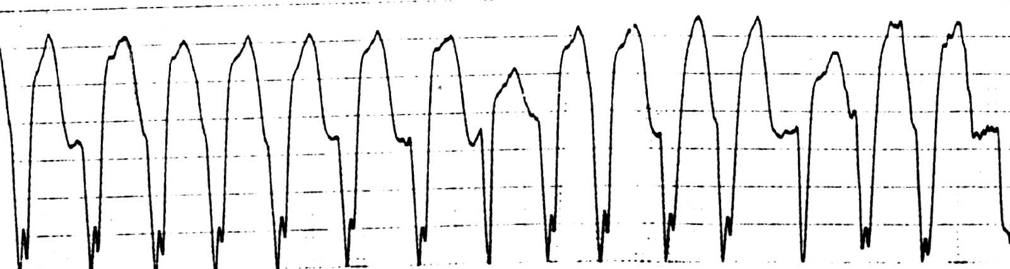

- Rapid Atrial Fibrillation with wide QRS
- WCT & Variable AV Block
- Atrial Tachycardia
- VT

4. לחץ הדם בבדיקה חוזרת הוא 75/45’ הדופק על פי המוניטור הוא כ 135 לערך, מה תהיה מגמת הטיפול כעת, בהתחשב בכל
הממצאים עד כה?
- אינטובציה והנשמה, ייבוש וחימום החולה, החזר נוזלים חמים, השגחה ופינוי
בישיבה .
- אינטובציה והנשמה, ייבוש וחימום החולה, החזר נוזלים חמים, השגחה ופינוי
בתנוחת Trentelenburg במידת האפשר.
- היפוך חשמלי מיידי 100J, אינטובציה והנשמה, ייבוש וחימום החולה ופינוי מהיר בתנוחת Supine.
- אינטובציה והנשמה, היפוך חשמלי 100 J , ייבוש וחימום החולה, החזר נוזלים חמים ומתן Thiamin 500 mg IV.

לאחר 40 דקות הגעת עם הצוות למלר"ד, בוצע לחולה א.ק.ג. ונלקחו בדיקות דם וגזים

להלן התוצאות:
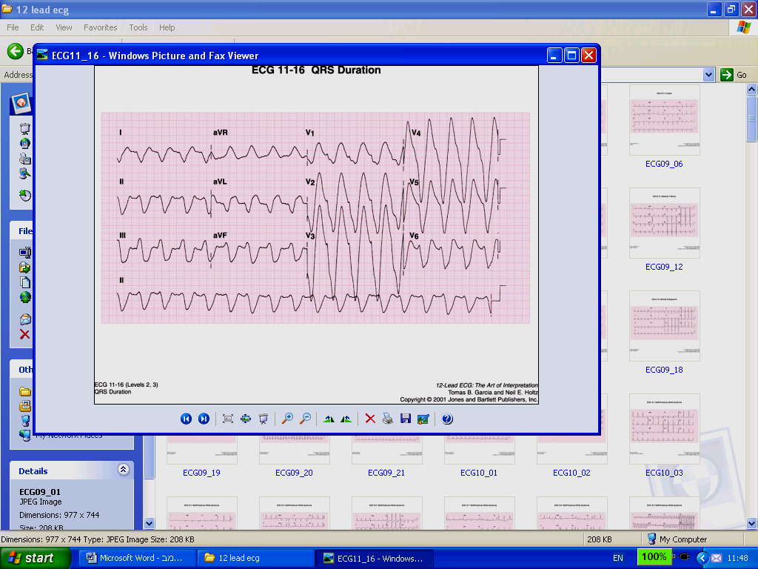

המשך מעבר לדף....

pH ----6.89
HCO₃- ----- 10 mEq/L K+ 7.6 mEq/L
PaCO₂ ----- 23 mm/Hg Na+ - 128 mEq/L
PaO₂ ----- 130mm/Hg Kenton -- small
B/E ----- -24
Glucose - 1048 mg%
HCT ----- 51
CPK ---------- 110,000 ng/dL
Myoglobin -- 2000 ng/mL
Troponin I/T --- 0.1 ng/mL
Temperature -- 31⁰c PR
5. לאחר עיון בתרשים האק"ג של החולה, מהי אבחנתך?

- Old Inferior MI & Incomplete RBBB
- Acute Anterior Extensive MI
- Old Posterior MI & LAHB
- אין תשובה נכונה

- מהו סטטוס החומצה בסיס של החולה על פי ממצאי הבדיקות עד כה?
- חמצת רספירטורית עם פיצוי חלקי
- חמצת מטבולית עם פיצוי חלקי
- חמצת מטבולית ורספירטורית משולבת ללא פיצוי
- חמצת מטבולית עם פיצוי מלא

- מהי אבחנתך הסופית, על פי הממצאים המלאים כד כה?

- Idiopathic Coma, Severe Hyperglycemia, Combined Acidosis
- Hyperosmolar coma, Rhabdomyolisis, Hyperkalemia
- Psychogenic coma due to hyperglycemia
- Idiopathic Coma, Congestive heart Failure, Hypoglycemia

מקרה מס' 5

כללי: הנך מפנה יולדת, ביה"ח במרחק 40 דקות, אתך בצוות 2 מתנדבי נוער.
גיל: 28, לידה שלישית צירים מזה 3 שעות.
קליניקה ראשונית: בהכרה מלאה, צירים במרווחי זמן של 3 דקות.
דופק 100, ל.ד. 130/80, סטורציה ללא חמצן 97%.
בהסתכלות Full Crowning.

1. מהי פעולתך הראשונית על סמך הממצאים עד כה ?
- עצור במקום, פתח ערכת לידה והגן על הפרינאום.
- ניתן להמשיך בנסיעה עוד מס' דקות עד למצג ראש מלא.
- ניתן להמשיך בנסיעה, הלידה צפוייה להתרחש רק בעוד זמן מה.
- עצור במקום, פתח ערכת לידה, השגח על המהלכים בלבד.

- התינוק יצא במלואו, מהו סדר הפעולות הנכון לביצוע כעת?
- בצע סקשיין מיידי, בדוק ואבטח נתיב אוויר ונשימה, קשור ונתק את חבל הטבור, הערך אפגר.
- קשור ונתק מיידית את חבל הטבור, בדוק ואבטח נשימה, בצע סקשיין במהירות, הערך אפגר.
- קשור ונתק את חבל הטבור, פתח נתיב אוויר, חמם את התינוק, בצע הערכת גלזגו ואפגר.
- בצע סקשין מיידי, בצע הערכת אפגר, קשור ונתק את חבל הטבור, תן חמצן סביבתי ליילוד.

- הינך מחליט להעריך APGAR. מהו הציון אותו יקבל התינוק באם הוא בוכה בכי חלש, מעט ציאנוטי בגפיים אך מניע אותן היטב, מעוות את פניו בתגובה להזרמת חמצן על פניו והדופק הנמדד עומד על 170.
- 4-5
- 6-7
- 7-8
- 9-10

- כ 3 דקות לאחר יציאת התינוק, היולדת מתחילה לדמם מפתח הנרתיק. בהתחשב בממצאים הידועים לך עד כה, מה מבין הבאים לא יתקבל כגורם סביר לדימום זה?
- אטוניה של הרחם
- קרע בשלייה
- עובר נוסף ברחם
- DIC חריף.

- 4 דקות לאחר הלידה, הנך מבחין כי התינוק כעת גונח חלושות, מניע את גפיו, וציאנוזיס מרכזי הופיע, דופק 100. מהי הסיבה המיידית אותה יש לשלול כגורם לתמונה זאת?
- Anemia
- Hypoglycemia
- Aspiration
- Hypoxia

- כל ניסיונותיך לשפר את מצב היילוד כשלו וכעת התינוק אינו מגיב. התחלת בביצוע החייאת לב ריאות מלאה. מהי הטכניקה העדיפה לטיפול תרופתי במצב זה?
- החדרת פרפרית לוריד בקרקפת.
- החדרת וונפלון לוריד הג'גולרי החיצוני.
- החדרת וונפלון לוריד הטבורי.
- החדרת וונפלון לעורק הטבורי.

מקרה 6

כללי: מלר"ד. 08:45, חולה מובא ע"י צוות אט"ן.
גיל: 22, רזה.
קליניקה ראשונית:  בהכרה מעורפלת ובאי שקט מוטורי ניכר, דיספניאה חריפה, טכיפניאה ( 45 לדקה) עם שימוש ניכר בשרירי עזר נשימתיים, ציאנוזיס פריפרי. דופק 130, ל.ד. 170/90 ,סטורציה על חמצן 88%, כניסת אוויר ירודה דו צידית, אין צפצופים .
תיק רפואי: ידוע על אסטמה מגיל צעיר.
טיפול קבוע: Budicort + Ventolin Inhaler Singulair,
טיפול בשטח: אינהלציה x 2 של Ventolin + Aerovent ללא תגובה .

- מתוך דיווח צוות האט"ן, החולה מזה כ 10 ימים, סובל מקוצר נשימה אשר הולך ומחריף ואשר טופל בזמן זה במתקן רפואי כלשהו. על סמך מידע זה, מהו יהיה טיפול הבחירה הראשוני מתוך הרשומים?

- אינהלציה נוספת של וונטולין ואירוונט ושיקול אדרנלין 0.3-0.5 מ"ג ,תוך שרירי .
- אינהלציה של אדרנלין ואירוונט ושיקול מתן סולומדרול 125 מ"ג לוריד.
- אינהלציה של וונטולין ואדרנלין, שיקול העמסת אמינופילין 6 מ"ג\ק"ג\20 ד'.
- מתן אדרנלין לוריד בטפטוף של 2-10 מק"ג\דקה, סולומדרול 125 מ"ג לוריד.

- שלחת דמים וכעת סימניו של החולה הם: דופק 140, ל.ד. 170/100, נשימות 44 , סטורציה 90% ללא שינוי במצב ההכרה ו\או אי השקט. מה הסיבה לשינויים במצבו של החולה בהתחשב בממצאים ובטיפול בו עד כה.

- תגובה פרדוכסלית למתן ביתא אגוניסטים.
- תגובה תרפוייטית למתן ביתא אגוניסטים.
- השפעה אנטרוגרדית של ביתא ואלפא אגוניסטים.
- תגובה סינרגיסטית לביתא אגוניסטים וסטרואידים.

- להלן תוצאות בדיקות הדם:
pH: 7.05
PaCO₂ : 140
PaO₂: 63
HCO3⁻ : 30

מהו סטטוס החמצה בסיס של החולה?
- חמצת משולבת לא מפוצה
- חמצת נשימתית עם פיצוי מלא
- חמצת מטבולית עם פיצוי חלקי
- חמצת נשימתית עם פיצוי חלקי

4. מהי החלטתך הטיפולית כעת?
א. אינטובציה מיידית הנשמה, המשך טיפול בברונכו-דילטורים.
ב. הרדמת החולה, מתן סיוע נשימתי , שליחת בדיקת גזים נוספת , לשקול אינטובציה בהתאם
לתשובות מעבדה
ג. מתן משתקי שרירים, מתן אדרנלין לתוך הוריד והנשמה במפוח בהיפרונטילציה
ד. סיוע נשמתי, אינטובציה, שליחת בדיקת גזים נוספת , לשקול אקסטובציה בהתאם
לתשובות מעבדה

5. מהו המצב המיוחד אשר דרש את הנשמת החולה?
- Pulmonary Atalectasis Impending
- Adult Respiratory Distress syndrome
- Anoxic Brain damage
- Carbon Di Oxide Narcosis

חלק ב'

השאלות הבאות מתייחסות למונחים ומחלות שונות אשר נחשפת אליהם במהלך שהותך בבית החולים במחלקות השונות.

- התרופה DOPICAR ניתנת לחולים עם:
- לחץ דם נמוך
- COPD
- אי ספיקת כליות
- פרקינסון

- התרופה ZANTAC ניתנת לחולים עם בעיות:
- במערכת העצבים
- במערכת הדם
- במערכת העיכול
- במערכת הנשימה

- על פי הסטטיסטיקה דיסקציה של אאורטה (לא מטראומה), לרוב מתרחשת ב:
- קשת האורטה
- האורטה החזית
- האורטה הבטנית
- מוצא האורטה

- בין תרופותיו של חולה הסובל מפרפור כרוני סביר שימצאו התרופות הבאות:
- תרופות המגבירות את קצב הלב + משתנים.
- תרופות המגבירות קרישה + משתנים.
- תרופות המאטות את קצב הלב + תרופות נוגדות קרישה.
- תרופות המחלישות את כוח ההתכווצות + מאיצי קרישה

- איזו מבין התרופות הבאות מאריכה את מקטע ה - T – Q
- מגנזיום
- אטרופין
- פרוקאין אמיד
- איזופרל

- לאיזו קבוצה שייכת התרופה convertin ?
- חוסמי בטא
- חוסמי תעלות סידן
- חוסמי תעלות נתרן
- אף תשובה

- קריאטינין היא בדיקה המבוצעת בחדר מיון לצורך הערכה של:
- תפקוד שריר הלב של החולה.
- הערכה נוירולוגית לאחר CVA.
- תפקודי כליות של החולה.
- רמות אנזימים בדיאגנוזת אוטם חריף.

- חולה בן 56 הנוטל תרופה מסוג טגרטול (tegratol) מובא למיון ע"י מתנדב מד"א שטוען שהחולה- "התעלף ברחוב". החולה שוכב בתנוחה עוברית, בניסיון לתקשר עימו ממלמל- "עזבו אותי… עזבו אותי." בדיקת נשימה, דופק ול.ד. תקינים. אבחנה ראשונית משוערת:
- CVA איסכמי.
- CVA המורגי.
- החולה במצב postictalic.
- החולה היפוגליקמי.

- חולה בן 65 הסובל מזה שנה מפרפור פרוזדורים כרוני, המלווה בהתקפים של פרפור מהיר בקצב 150-170 לדקה. הנ"ל מוזמן למח' קרדיולוגית לצורך ביצוע היפוך חשמלי. החולה מטופל בפרוקור קומדין אספירין ואיקפרס. אילו מהבדיקות הבאות חובה לבצע לחולה זה בביה"ח לפני ביצוע ההיפוך החשמלי.
- אקו לב.
- אק"ג במאמץ.
- CT של בית החזה.
- תפקודי קרישה.

- באיזו מהתרופות הבאות – לאחר שימוש ממושך עלולה להופיעה "היפוקלמיה"
- Morphine
- Vrapamil
- Metochloropramid
- Furosamid

חלק ג'

נא לסמן את הפענוח המתאים לתרשים האק"ג הבא:

1.
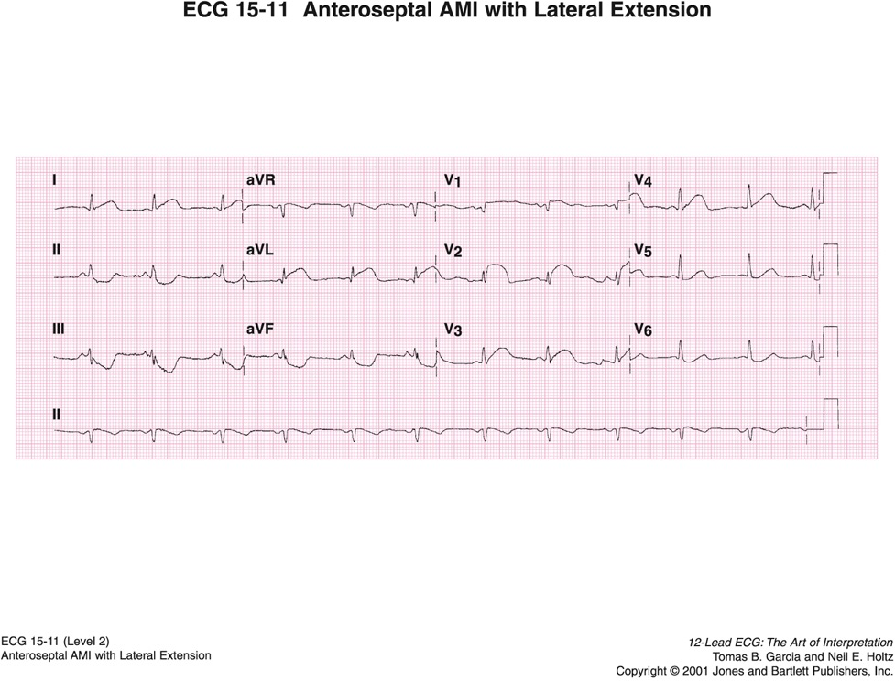
- Inferior Infarct
- Anterior Infarct
- Antero-septal Infarct
- Antero Lateral Infarct

2.
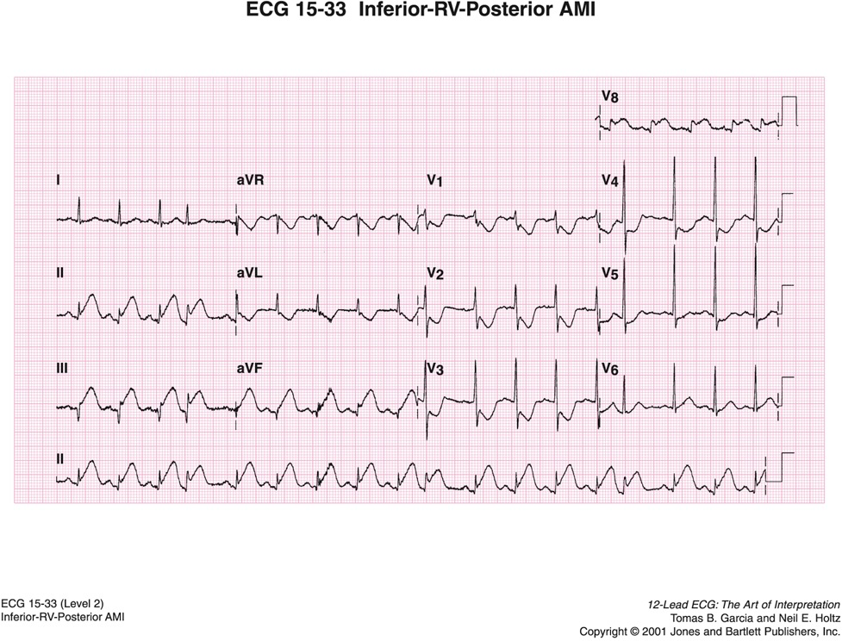

- Atrial Fibrillation
- Anterior Infarct
- PSVT
- Inferior Posterior Infarct

3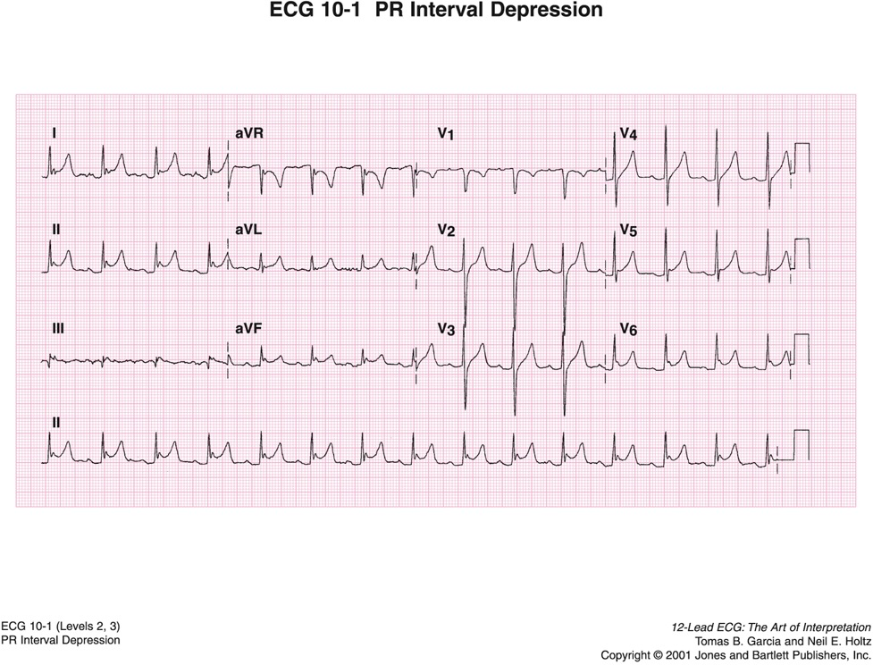

  - Inferior Infarct
  - Pericarditis
  - Anterior Infarct
  - Early Repolarization Syndrome

4.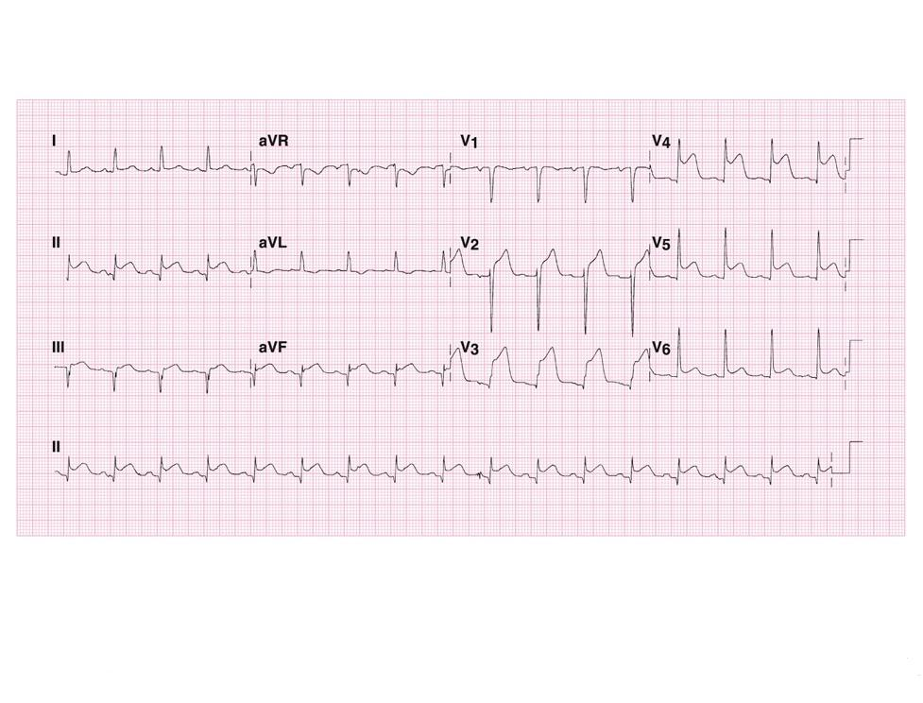

- Infero Septal Infarct
- Inferior Right Infarct
- Inferior Posterior Right Infarct
- Apical Infarct

5.
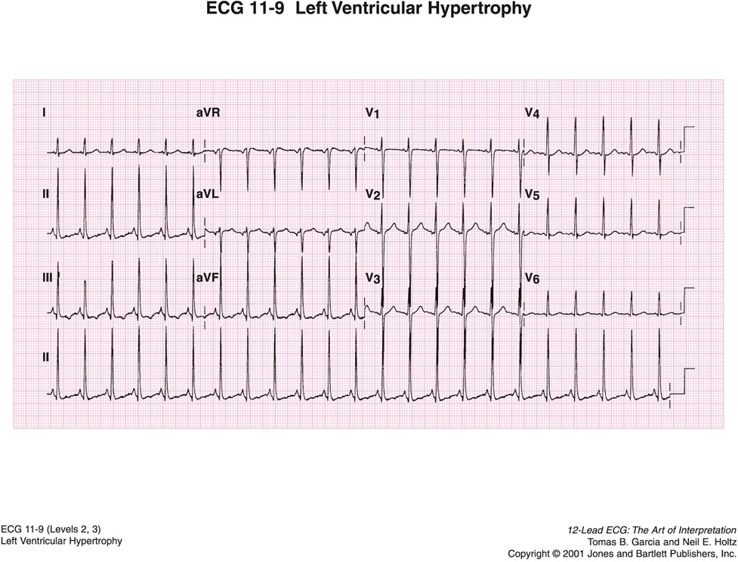

- A. Flutt
- Rapid A.Fib
- Inferior Infarct
- LVH

6.
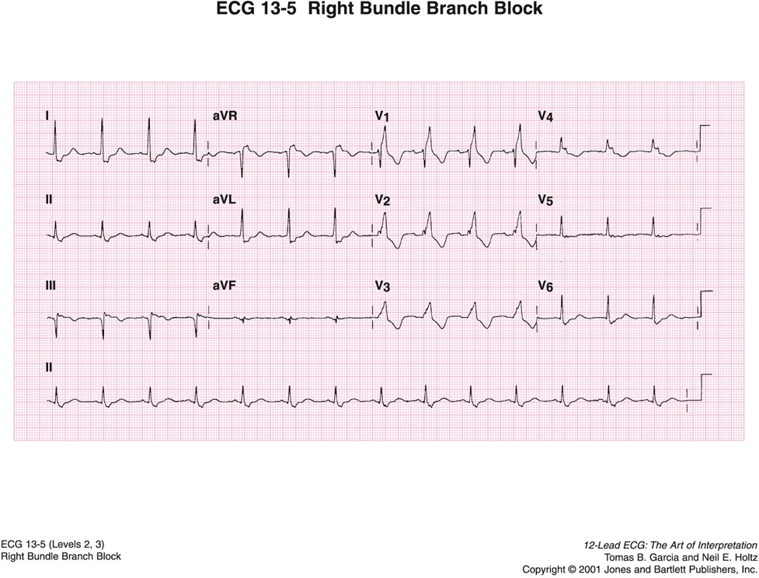

- Sinus + RBBB
- VT
- Sinus Tachy+RBBB
- Sinus Tachy+ LBBB

7.
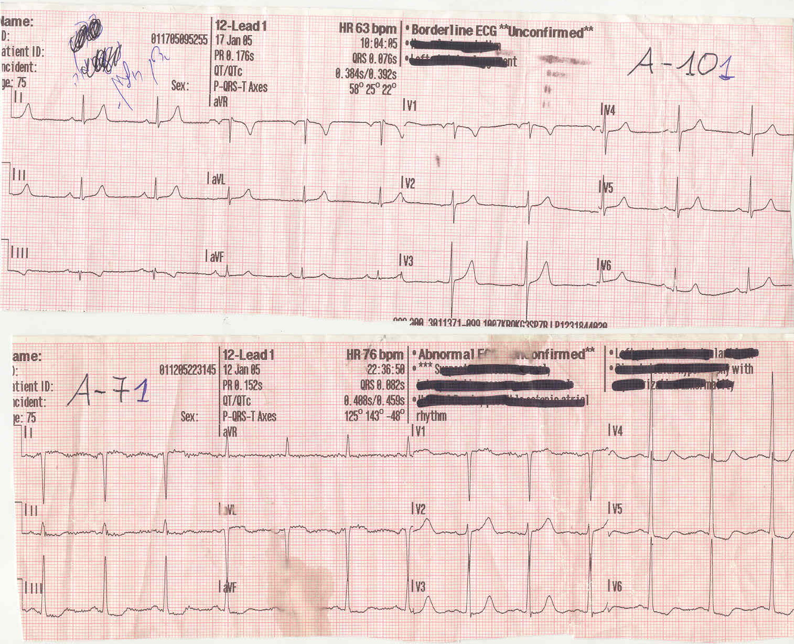

- Normal ECG
- Old Inferior MI
- Recent Inferior MI
- אף תשובה.

8.

- Recent Inferior MI
- Acute Infero-Posterior MI
- Recent Right MI
- Acute Inferior Right MI

9. 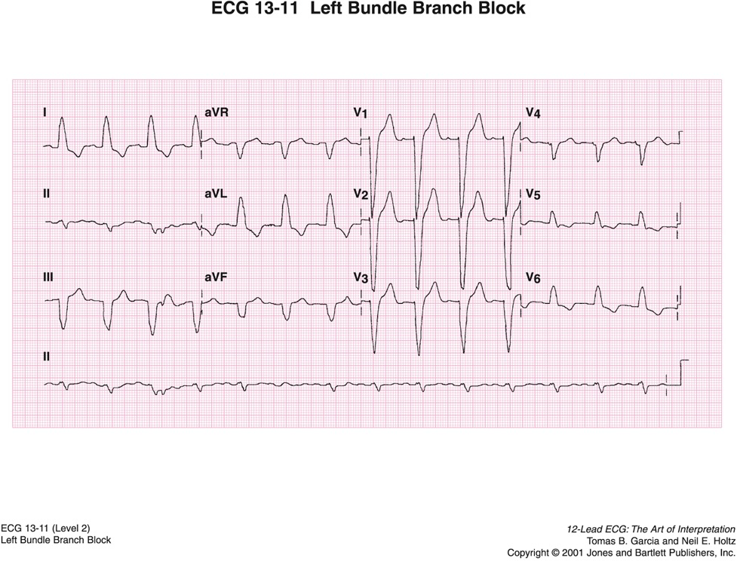

- RBBB
- 2:1 Av Block + LBBB
- 1# AV Block +RBBB
- LBBB

10.
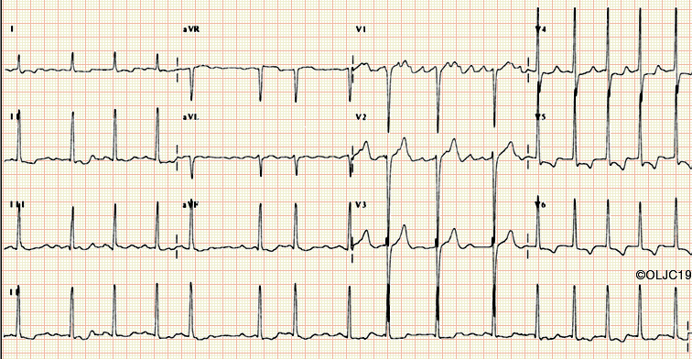

- Sinus Tachycardia
- Rapid Arial Fibrillation
- AVNRT
- Ventricular Fibrillation

